|  |  |  |  |
| --- | --- | --- | --- |
| **Actividades** | **UNIDAD DE TRABAJO 1. Actividades para entregar.** | | **1º**  **DAM** |
| **ALUMNO/S: Lucas Delgado Fernández** | |
| **FECHA: 18/10/2024** | **NOMBRE EQUIPO: 751B** |

1ª) De la práctica “Arquitectura de von Neumann” entrega el ejercicio 3a). (0,5 puntos)

-0,1 puntos por cada elemento correctamente identificado y explicado hasta un máximo de 0,5 puntos.

### **IR (Instruction Register - Registro de Instrucciones)**:

* Este registro guarda la instrucción que se está ejecutando actualmente. Recibe la instrucción desde la memoria RAM a través del **bus de datos** y la almacena temporalmente.
* Una vez que la instrucción está en el IR, el **decodificador** puede leerla para determinar qué operación debe realizar la CPU.

### **ALU (Arithmetic Logic Unit - Unidad Aritmética Lógica)**:

* La ALU es responsable de realizar operaciones aritméticas (suma, resta) y lógicas (AND, OR) en los datos.
* En la imagen, la ALU tiene dos entradas (ambas marcadas con **0** en este momento), que representan los operandos sobre los que se realizará la operación. Los datos provienen típicamente de registros como el **ACC** (acumulador) o directamente desde la memoria.

### **ACC (Acumulador)**:

* El acumulador es un registro especial que suele almacenar el resultado de operaciones realizadas por la **ALU**. En muchas arquitecturas simples, el **ACC** actúa como una memoria temporal para los cálculos y operaciones intermedias.

### **PC (Program Counter - Contador de Programa)**:

* El **PC** contiene la dirección de la próxima instrucción a ejecutar desde la memoria. Este registro se incrementa automáticamente después de cada instrucción para apuntar a la siguiente.
* En la imagen, el valor del **PC** es **0**, lo que significa que está apuntando a la primera instrucción en la memoria.

### **Data bus (Bus de datos)**:

* El **bus de datos** es un canal que transporta los datos entre la RAM, la **ALU**, el **IR**, y otros componentes de la CPU. Todos los datos que se procesan en la CPU pasan por este bus.
* Por ejemplo, las instrucciones se trasladan desde la memoria RAM hasta el **IR** a través de este bus.

### **Address bus (Bus de direcciones)**:

* El **bus de direcciones** se utiliza para especificar qué dirección de memoria debe leerse o escribirse. El **PC** es el componente que generalmente suministra la dirección que viaja por este bus hacia la RAM.
* En la imagen, el **PC** proporciona la dirección (en este caso, **0**), y esta dirección es enviada a la RAM para acceder a una instrucción o dato específico.

2ª) De la práctica “Testear la fuente de alimentación”:

a) Anota los valores obtenidos para cada cable. (0,75 puntos)

-Se suman 0,25 por conector medido hasta un máximo de 0,75 puntos.

|  |  |
| --- | --- |
| Cable | Valor |
| ATX de 20/24 pines | Gris: 5,22V  Amarillo: 12,32V  Rojo:5,22V |
| ATX de 12V | Amarillo: 11,78V |
| Molex | Amarillo: 11,79V  Rojo: 5,07 |
| SATA | Amarillo: 12,32V  Rojo: 5,22V |
| BERG | Amarillo: 11,79V  Rojo: 5,07 |

b) ¿Alguno de los valores estaba fuera de rango? (0,5 puntos)

-Se suman 0,25 puntos por la respuesta + 0,25 por el razonamiento.

No, todos los valores que obtuvimos estuvieron dentro del rango. Es decir, que si aplicamos la ley del 5% donde si el voltaje es un 5% menor que lo establecido principalmente o mayor, entonces nos daremos cuenta de que la fuente de alimentación no está funcionando correctamente.

Con los cables siguientes, deben estar entre estos valores:

Amarillo: 12V (establecido). Permitido entre 11,4V y 12,6V

Rojo: 5V (establecido). Permitido entre 4,75V y 5,25V

Gris: 5V (establecido). Permitido entre 4,75V y 5,25V

3ª) De la práctica “Identificar componentes de la placa base” identifica los compontes de la primera de las tres placas base. (1 punto)

-Se suman 0,1 puntos por componente identificado hasta un máximo de 1 punto.

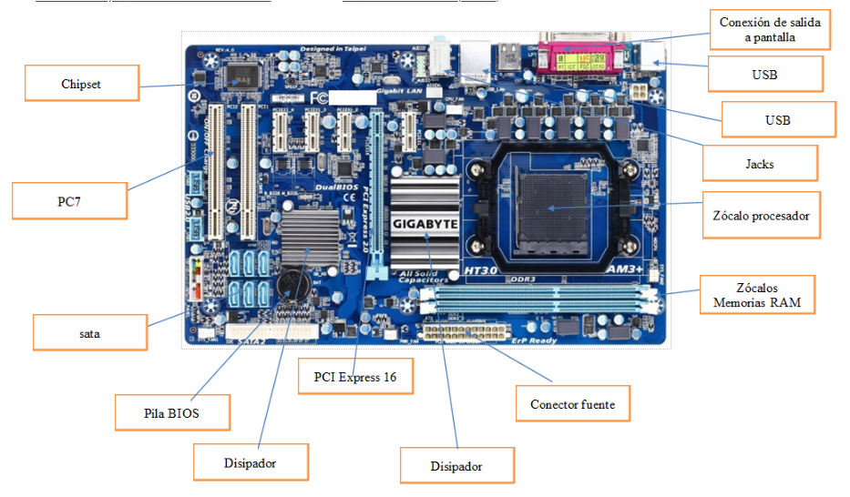

4ª) De la práctica “Conectores y cables”:

a) Entrega el ejercicio 1º). (1 punto)

-Se suman 0,1 puntos por conector identificado hasta un máximo de 1 punto.

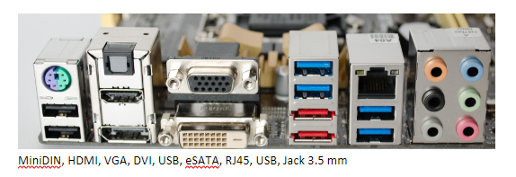

b) Entrega el ejercicio 2º). (1 punto)

-Se suman 0,1 puntos por cable identificado + 0,2 puntos si se aciertan todos. 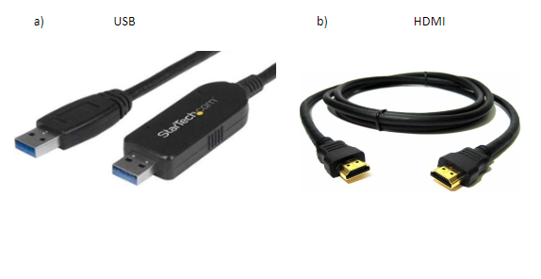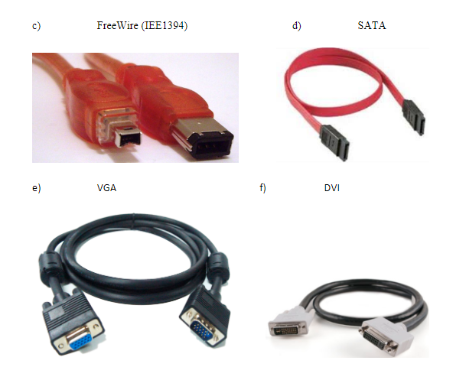

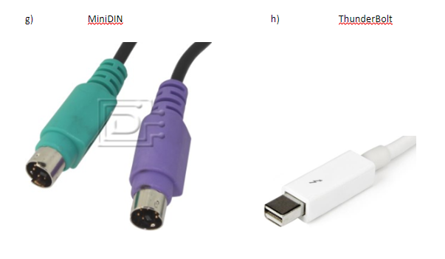

5ª) De la práctica “CPU-Z”:

a) Entrega el ejercicio 1º). (0,5 puntos)

-Se sumará 0,05 por cada respuesta correcta.

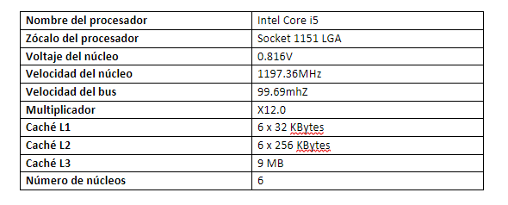

b) Entrega el ejercicio 2º). (0,5 puntos)

-Se sumará 0,1 por cada respuesta correcta.

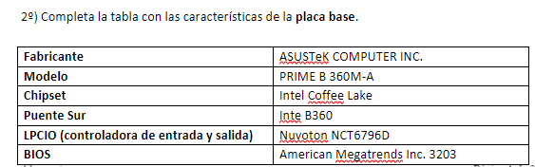

c) Entrega el ejercicio 3º). (0,5 puntos)

-Se sumará 0,1 por cada respuesta correcta.

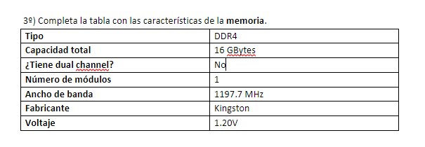

6ª) De la práctica “SIMULADOR DE BIOS”:

a) Entrega el ejercicio 1º). (0,25 puntos)

-0,25 puntos si se puede comprobar que está hecho.

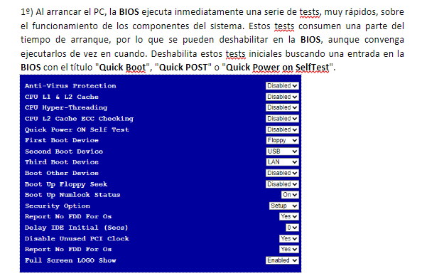

b) Entrega el ejercicio 2º). (0,25 puntos)

-0,25 puntos si se puede comprobar que está hecho.

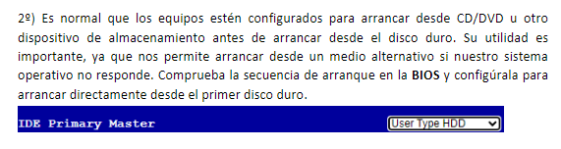

c) Entrega el ejercicio 5º). (0,25 puntos)

-0,25 puntos si la respuesta es correcta.

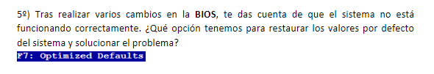

d) Entrega el ejercicio 8º). (0,25 puntos)

-0,25 puntos si la respuesta es correcta.

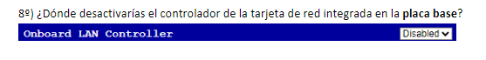

7ª) Actividad 1.16. (0,5 puntos)

-0,5 puntos si está correcto, 0,25 si hay errores o está incompleto.

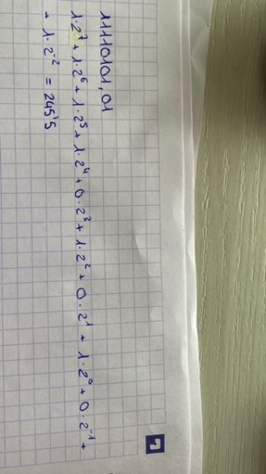

8ª) Actividad 1.19. (0,5 puntos)

-0,5 puntos si está correcto, 0,25 si hay errores.

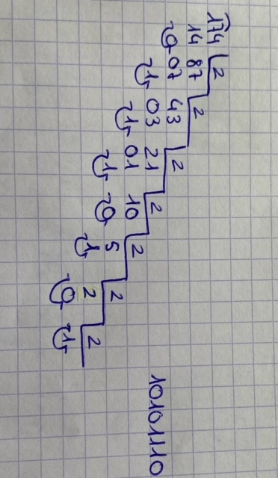

9º) Actividad 1.39. (0,5 puntos)

-0,25 puntos si el rango es correcto + 0,25 por las representaciones del 0.

En la representación **Complemento a 1**, los números binarios se utilizan para representar tanto valores positivos como negativos. El bit más significativo se utiliza como el **bit de signo:**

* Si el bit de signo es **0**, el número es positivo.
* Si el bit de signo es **1**, el número es negativo.

Para representar un número negativo en complemento a 1, se invierten todos los bits del número positivo correspondiente.

Con un número de bits **n**, en la representación en **complemento a 1**, podemos representar **2^n números diferentes**, porque cada bit puede tener dos posibles valores: 0 o 1.

En el **complemento a 1**, el **0** tiene dos representaciones:

1. **000...000**: Todos los bits en 0, que representa el 0 positivo.
2. **111...111**: Todos los bits en 1, que representa el 0 negativo.

Esto significa que, en complemento a 1, existen **dos representaciones para el 0**: una positiva y otra negativa.

10º) Actividad 1.53. (0,5 puntos)

-0,05 puntos por cada periférico bien clasificado + 0,05 extra si se aciertan todos.

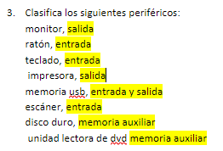

11º) Actividad 1.56. (0,25 puntos)

-0,1 por cada memoria bien colocada en la posición que le corresponde.

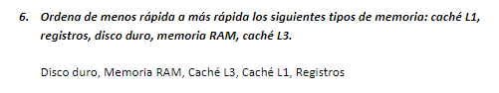

12º) Actividad 1.57. (0,5 puntos)

-0,1 por cada clasificación correcta + 0,2 si están todas bien.

